Лазарева Ольга Михайловна
МБОУ ДОД ДШИ п. Ивня
Преподаватель по классу изобразительного искусства

Мастер – класс
«Выполнение мастихином горного пейзажа»
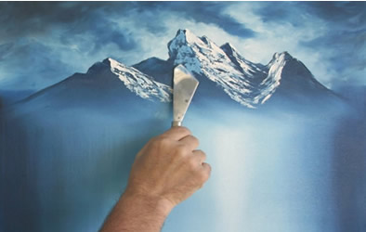

Яркую станицу в творчество любого юного художника может внести работа мастихином.
Живопись мастихином позволяет выразить всю силу звучания той или иной краски, наиболее полно раскрыть цвета и их сочетания. С его помощью можно создать красивую и сложную фактуру краски на поверхности картины, он даёт большие возможности для импровизации в ходе творческой работы.
В технике живопись мастихином пейзажи получаются очень выразительными и эмоциональными.
Таким образом, мастер класс «Живопись мастихином» позволит:
- Пробудить в себе творческое начало;
- Попробовать новую интересную технику рисования — живопись мастихином;
- Соприкоснуться с чувством свободы самовыражения, получить вдохновение;
- Написать собственное произведение;
- Освоить уроки живописи мастихином;
Материалы и инструменты для живописи мастихином:
- Основа. Для работы вам потребуется бумага формата А3 (на меньшем формате сложнее работать мастихином);
- Гуашевые краски различных цветов (также это может быть акрил, темпера) больше всего нам понадобятся - лимонная, алая, зеленая (изумрудная и травяная), охра, коричнева, синий ультрамарин, белила.
- Кисти: круглые кисти коза, пони №9 и колонок №3;
- Мастихин. Лучше использовать узкий и длинный мастихин среднего размера с закругленным краем, в качестве вспомогательного я также небольшой мастихином ромбовидной формы.
- Плоская палитра. В качестве палитры приемлема доска для лепки или лист бумаги.
- Тряпочка для протирания кистей и рук.
- Баночка для воды
Целью является овладение техникой пастозного письма, работы методом Аля-прима в работе с мастихином.
Задачи:
- Познакомить с новой техникой, научить навыкам работы с мастихином;
- Раскрыть творческое начало через «свежесть», экспрессивность, вариативность работы мастихином;
- Формировать композиционные навыки, чувство цвета, гармонии.
Ход мероприятия

- Пояснительная беседа перед началом работы (технические условия в работе - подготовка красок, краткая беседа о цветоведении, композиции);
- Практическое задание – выполнение пейзажа.
- Выставка, подведение итогов мероприятия.
Для процесса изучения техники работы мастихином характерна вариативность видов деятельности:
- Индивидуальная работа;
- Практические занятия;
- Выставочная деятельность;
- Просмотр видео и фото материалов.

1. Пояснительная беседа перед началом работы
Правила рисования гуашью. Гуашь — это клеевая краска. Живописные свойства ее основываются прежде всего на том, что она является кроющей, т.е. почти непрозрачной. В этом ее главное отличие от акварели, темперы и масляных красок. Кроме того, для большей покрывной способности многие гуашевые краски содержат белила, что делает высохшую краску несколько белесоватой. Вот с этим и надо бороться в рисовании гуашью мастихином. Мы будем стремить работать с яркими и сочными цветами прямо из баночки, а белила будут только на свету.
Для работы мастихином нужно тщательно перемешать гуашь до однородной консистенции (консистенции густой сметаны!). Если воды слишком много – краска получится очень «жидкая», то мастихин будет «гонять» её по поверхности бумаги
Если воды взять мало, краска будет очень густая и попросту не размажется по листу.
2. Основным инструментом сегодня выбираем мастихин. Прекрасный художественный инструмент, который позволяет случаю стать полноправным приёмом в нашей работе.
Мастихин — это лопатка из тонкой стали. Мастихины отлично подходят для текстурированной работы и создания объемной живописи.
Также незаменимым помощником могут стать и пальцы.

Основы цветоведения. В написании произведения мастихином мы обращаемся к общепринятым законам цветоведения. Это прежде смешение цветов и получение новых непосредственно в работе мастихином на листе. Например, жёлтый цвет смешивается с красным и получается оранжевый.
Контраст бывает следующих типов:
- Цветовой контраст (светлый-темный), контраст по дополнительным цветам;
- Контраст величин (маленькое - большое, тёпло - холодное). То есть большое на фоне маленького всегда будет более контрастным, чем, например, все предметы на рисунке, имели бы одинаковый размер.
Законы композиции.
Композиция может быть открытая и закрытая. Хорошая композиция сама подсказывает глазу зрителя первоначальный путь движения по полю картины, а также содержит разнообразные по форме и размеру элементы.
Кроме всего прочего, в композиции важно членение пространства листа бумаги, также ключевые формы – центр зрительного восприятия (объект, наиболее значимые композиционные элементы).
Чтобы понравиться самому придирчивому зрителю, картина должна быть единой и разнообразной. Если в картине нет единства, у зрителя остаётся впечатление хаотичной мазни. Если же картина лишена разнообразия, зрителю вскоре надоест на неё смотреть.
Практическое задание – выполнение горного пейзажа.
Шаг 1. Простым карандашом на листе размечаем основные контуры нашего изображения. Линия горизонта, линия гор и близлежащие скалы. Обращаем внимание, что линия гор не должна быть монотонной и однообразной, а напротив ритмичной, игривой, разнообразной.

Шаг 2.Начинаем работу красками. Дело в том, что мастихином лучше писать по подготовленной поверхности. Для этого мы намешиваем необходимое количество основного (локального) цвета неба, серовато-коричневого цвета скал и большой кистью горизонтальными движениями, закрашиваем нужную поверхность в нашей композиции. Одним цветом тона закрашиваем небо и самую далью гору, более тёмный цвет подбираем для остальных скал.
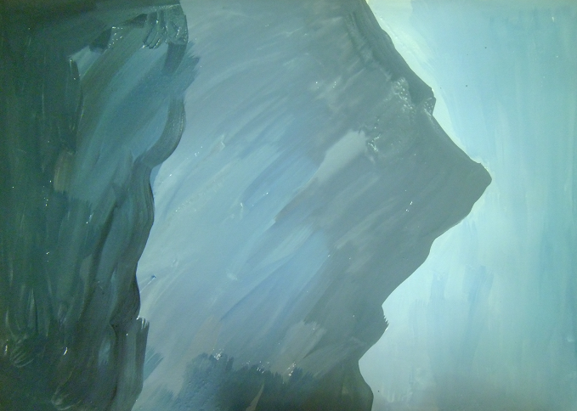
Все локальные закраски лучше выполнять крупной кистью быстро закрашивая плоскости.
Слой краски для фона должен быть не очень толстым, но достаточным, чтобы сквозь него не просвечивала бумага.
Шаг 3.Пропишем небо. Теперь работаем непосредственно мастихином. Возьмем краску на кончик мастихина и маленькими мазками, на отдельные части поверхности холста нанесем цвет. У нас нет направленного источника лишь лёгкие облачка.
Шаг 4. Пишем горы. Начиная работу над прописыванием гор мы должны определиться с какой стороны у нас будет источник света. Именно от этого будет зависеть намешиваемый цвет. Начинаем работу с теневой стороны. Намешиваем серовато – голубоватый цвет (белила, тёмно- синий, чёрный) и мастихином протяжными вертикальными движениями наносим его на гору. Затем переходим на освещённую часть. Берём белила мастихином из баночки смешиваем с голубым цветом и прописываем освещённую часть аналогично теневой. На вершинах гор бывает снег, пропишем его чистыми белилами, но с теневой части он тоже будет слегка голубовато-серым.
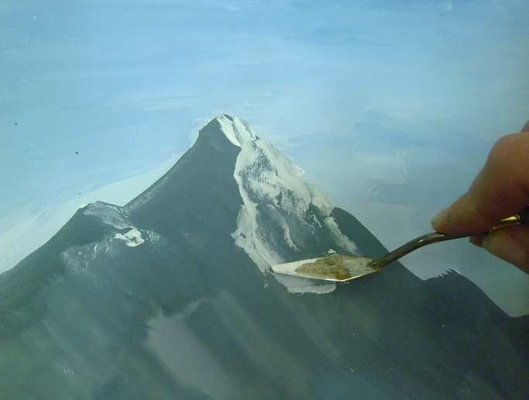
Проверяем себя. У нас должно получится на данном этапе цветовое решение гор, чередование более светлого (голубовато- серый цвет в тени и освещённого солнцем склона) и тёмного. Цветовые пятна не должны быть одинаковыми, параллельными, они должны лишь подчёркивать направление скал.
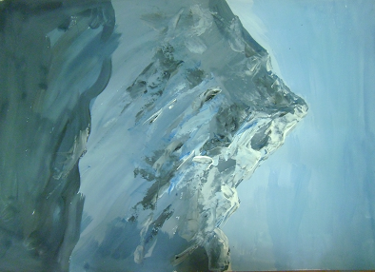
Шаг 5. Работаем со скалами на первом плане композиции. Скалы пишутся широкими мазками мастихина. Цвет намешиваем (серый, охристо – зеленоватый) и накладываем на освещённую половину скалы. В тени наносим цвет сине – серый, синий ультрамарин. Намечаем светлые участки аналогичным цвету дальней горы, это позволит сделать скалу более органичной.
В работе над скалой мастихином работаем широкими мазками, прикладывая и протягивая инструмент.
Подчеркнуть плановость можно взяв чёрный цвет, нанося его на ребро мастихина накладывая маленькими мазками по форме скал. По цветовой гамме дальняя скала будет более холодной, чем ближняя.
Шаг 6. Работа над первым планом композиции. Горный пейзаж у нас почти готов, но он смотрится немного скучновато, серо. Мы попытаемся оживить его цветами и растительностью. Очень важно добавить элементы не броско, чтобы они не закрыли наш пейзаж, а лишь подчеркнули его.

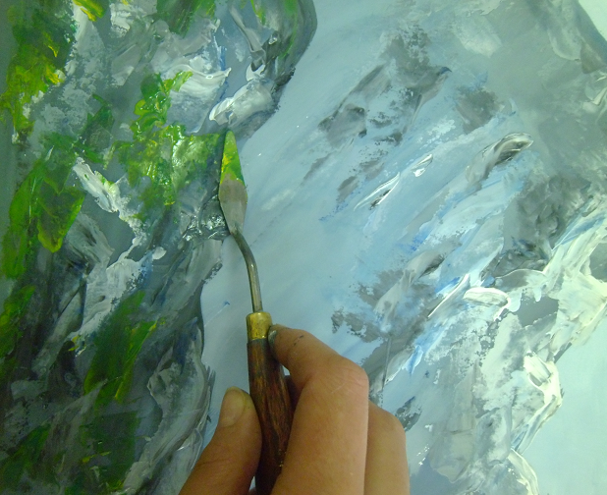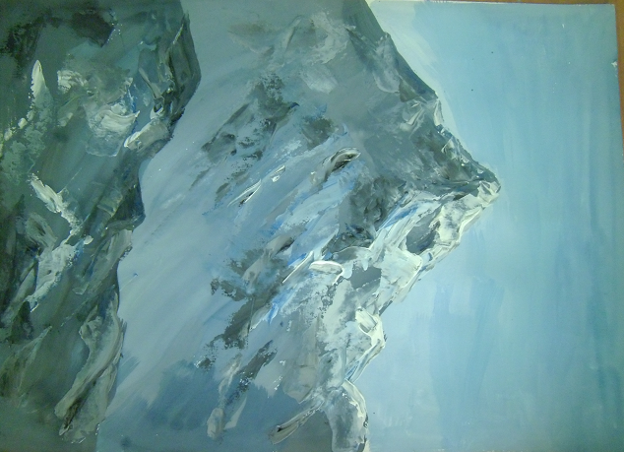
Шаг 7. Завершение работы. Просматриваем и анализируем получившуюся композицию. Кажется, что чего – то не хватает на первом плане композиции – возможно цветов или объекта.
Кистью наметим цветы и прочую растительность.
Просмотрим почти готовую композицию, выделим блики, ударами кисти тёмного цвета усилим контраст, приглушим (размоем кистью) яркие пятна на дальнем плане…

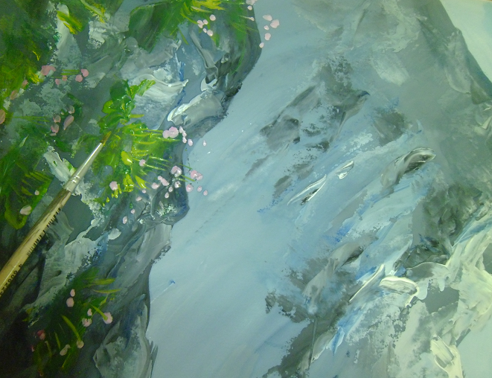

Вот и все — работа готова. Желаю вам приятного творчества.

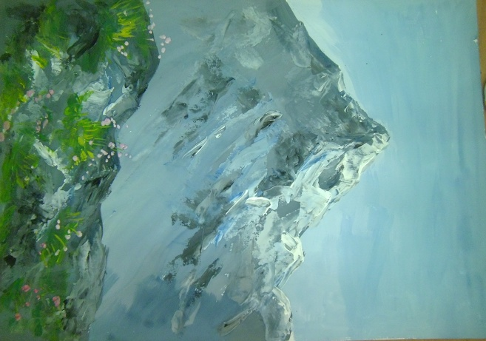

Список интернет ресурсов:

paintinglessons.ru›Живопись_мастихином

art-veranda.ru›paintings-and-drawings/mastihin/
artss.net.ru›uroki-zhivopis/как-писать-мастихином
Список литературы:
- Костери Н.П. «Учебное рисование» М. Просвещение 1984 г.
- Кузин В.С. «Основы обучения изобразительному искусству в школе» М.Просвещение 1977г.

